Министерство науки и высшего образования Российской Федерации
ФГАОУ ВО «Уральский федеральный университет
имени первого Президента России Б.Н. Ельцина»
Институт новых материалов и технологий
Кафедра «Теплофизика и информатика в металлургии»

Управление контейнерами с помощью Docker Compose
и использование готовых образов

ОТЧЕТ
по практической работе № 2
по дисциплине «Основы методологии Development Operation»

Направление 09.03.02 «Информационные системы и технологии» (уровень бакалавриата)
Образовательная программа
09.03.02/33.02 «Информационные системы и технологии» (СУОС)

Студент
группы НМТ-413901 Г.Е.Шумин

Преподаватель:
профессор, д.т.н. В.В.Лавров

Екатеринбург
2025
СОДЕРЖАНИЕ

1.1 Цель работы 3
1.2 Ход проведения работы 3
1.2.1 Разработка тестового приложения Visual Studio .NET Core 3
1.2.2 Создание конфигурационного файла docker-compose.yml 4
1.2.3 Размещение приложения в системе контроля версий GitHub 5
1.2.4 Сборка образов с использованием команды docker compose 5
1.2.5 Установка программы HeidiSQL для сопровождения базы данных в СУБД MariaDB 6
1.2.6 Настройка миграции базы данных в MariaDB 7
1.2.7 Демонстрация работы приложения с базой данных в СУБД MariaDB 8
1.3 Выводы 11
Приложение А Листинг программного кода приложения «Калькулятор» (контроллер) 12
Приложение Б Листинг программного кода приложения «Калькулятор» (appsettings.json) 14
Приложение В Листинг программного кода приложения «Калькулятор» (appsettings.Development.json) 15
Приложение Г Листинг программного кода приложения «Калькулятор» (Program.cs) 16

Практическая работа «Управление контейнерами
с помощью Docker Compose и использование готовых образов»

1.1 Цель работы
Научиться управлять контейнерами с помощью Docker Compose и использованию готовых образов.

1.2 Ход проведения работы

1.2.1 Разработка тестового приложения Visual Studio .NET Core
В созданное приложение 15_Calculator добавим небольшие изменения:
Подключим пакеты NuGet:
- Microsoft.EntityFrameworkCore (6.0.21),
- Microsoft.EntityFrameworkCore.Design (6.0.21),
- Microsoft.EntityFrameworkCore.Tools (6.0.21),
- Pomelo.EntityFrameworkCore.MySql (6.0.2).
Создадим класс “DataInputVariant.cs” (Рисунок 1.2.1), обновим файлы “appsettings.Development.json” и “appsettings.json” (Рисунки 1.2.2 и 1.2.3).
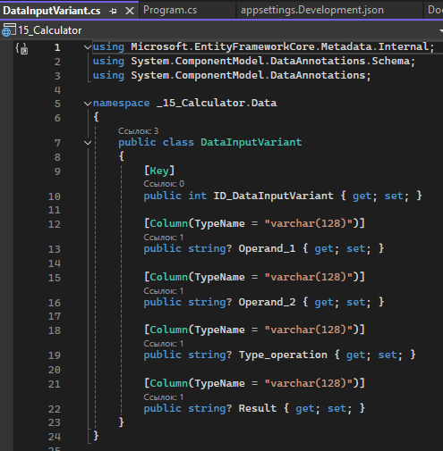
Рисунок 1.2.1 – код класса DataInputVariant.cs
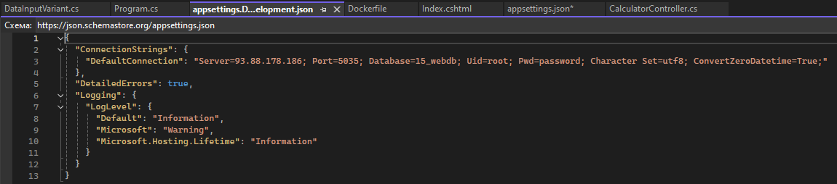
Рисунок 1.2.2 – обновленный файл appsettings.Development.json
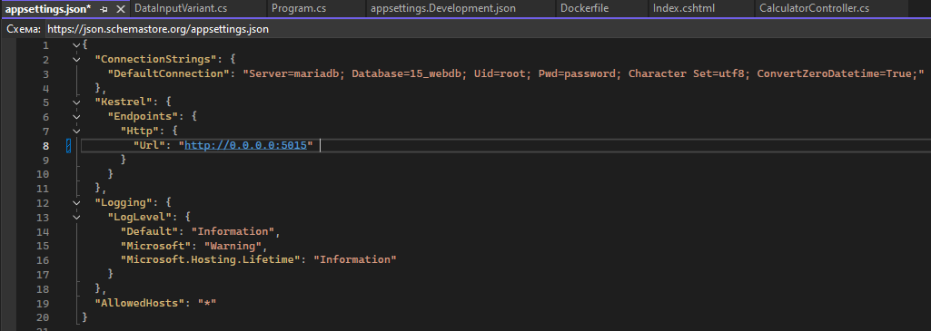
Рисунок 1.2.3 – обновленный файл appsettings.json

1.2.2 Создание конфигурационного файла docker-compose.yml
Создадим конфигурационный файл с кодом, показанным на рисунке 1.2.4.
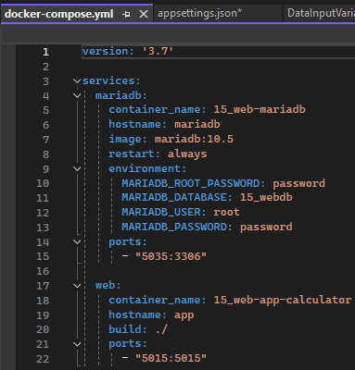
Рисунок 1.2.4 – код файла docker-compose.yml
В результате запуска, данный файл запустит 2 контейнера, настроит связи, создаст базу данных.

1.2.3 Размещение приложения в системе контроля версий GitHub
Разместим наше приложение в системе контроля версий GitHub по адресу - https://github.com/gshumin2013/15_Calculator. Для выгрузки файлов в репозиторий воспользуемся функцией Visual Studio перед этим зайдя под своим аккаунтом GitHub.

1.2.4 Сборка образов с использованием команды docker compose
Через программу PuTTY зайдем на сервер и выполним команду в папке с файлом docker-compose.yml:
docker compose up -d
В результате было создано 2 контейнера (Рисунок 1.2.5):
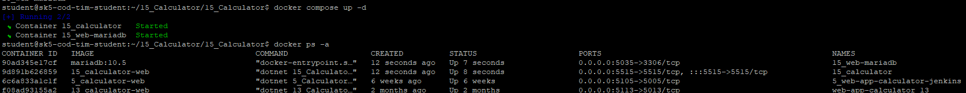
Рисунок 1.2.5 – созданные контейнеры

1.2.5 Установка программы HeidiSQL для сопровождения базы данных в СУБД MariaDB
Установим HeidiSQL и подключимся к контейнеру (Рисунок 1.2.6).
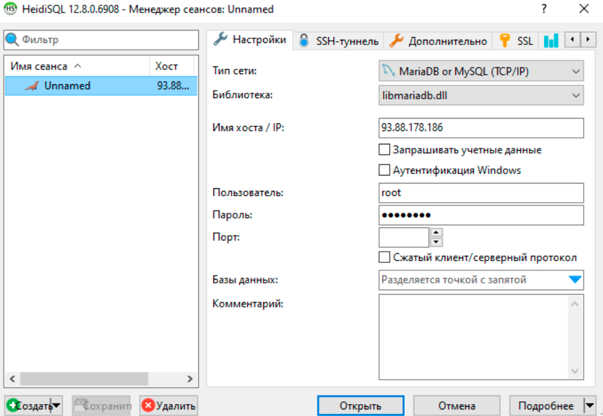
Рисунок 1.2.6 – интерфейс HeidiSQL
В результате мы подключились к БД контейнера и можем выполнять запросы на языке SQL.

1.2.6 Настройка миграции базы данных в MariaDB
Перейдем в консоль диспетчера пакетов NuGet и введем команду:
add-migration m_init
В результате создается папка с двумя классами (Рисунок 1.2.7):
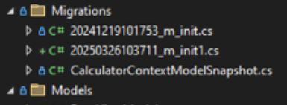
Рисунок 1.2.7 – созданная папка миграции
Далее вводим команду:
update-database
Которая обновляет базу данных и автоматически создает функции, таблицы БД согласно классу DataInputVariant.cs (Рисунок 1.2.8).
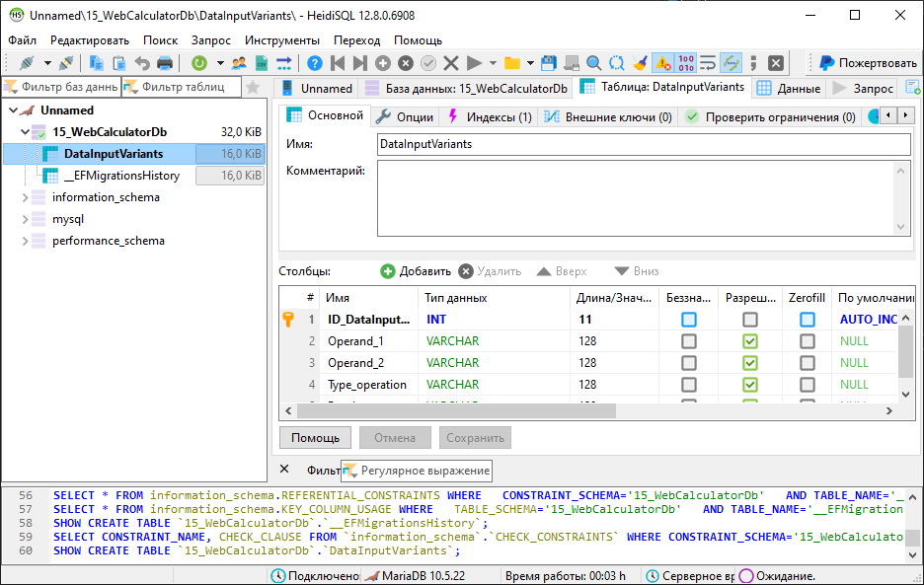
Рисунок 1.2.8 – обновленная база данных
По итогу мы получили готовую БД со всеми таблицами, связями и другими настройками.

1.2.7 Демонстрация работы приложения с базой данных в СУБД MariaDB
Перейдем по адресу 93.88.178.186:5515 и проверим работоспособность программы (Рисунок 1.2.9).
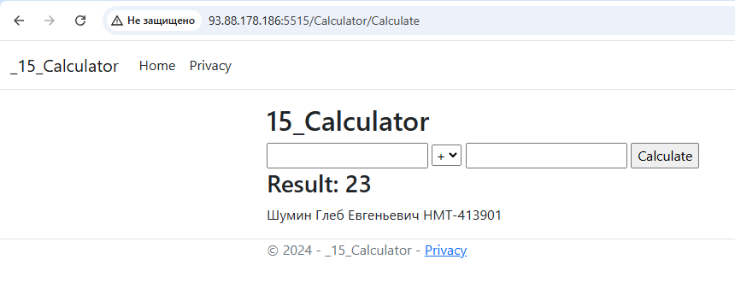
Рисунок 1.2.9 – выполнение вычислений на сервере

Откроем БД и выполним SELECT-запрос и убедимся, что данные попадают в БД (Рисунок 1.2.10).
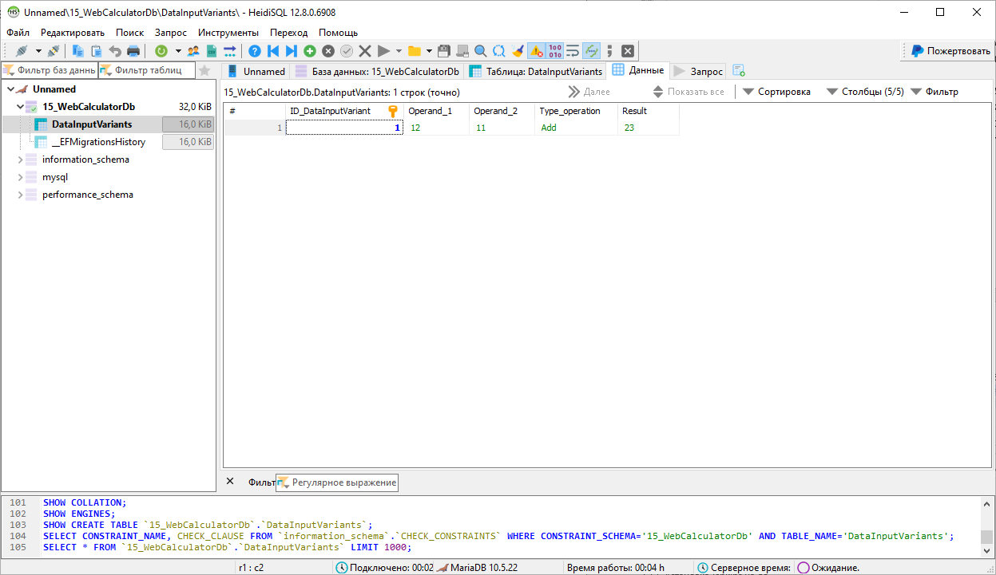
Рисунок 1.2.10 – результаты вычислений в БД

1.3 Выводы
В результате выполнения данной практической работы было обновлено MVC-приложение 15_Calculator, созданы 2 контейнера инструкциями из .yml-файла, соединена база данных с приложением.
Разработанная система демонстрирует современные подходы к созданию веб-приложений с использованием технологий контейнеризации и интеграции с базами данных. Использование docker-compose.yml позволило автоматизировать процесс развертывания и настройки контейнеров.

Приложение А Листинг программного кода приложения «Калькулятор» (контроллер)
using _15_Calculator.Data;
using _15_Calculator.Models;
using Microsoft.AspNetCore.Components.Forms;
using Microsoft.AspNetCore.Mvc;

namespace _15_Calculator.Controllers
{
public enum Operation { Add, Subtract, Multiply, Divide }
public class CalculatorController : Controller
{
private CalculatorContext _context;
public CalculatorController(CalculatorContext context)
{
_context = context;
}
[HttpGet]
public IActionResult Index()
{
return View();
}

[HttpPost]
[ValidateAntiForgeryToken]
public IActionResult Calculate(double num1, double num2, Operation operation)
{
double result = 0;
switch (operation)
{
case Operation.Add:
result = num1 + num2;
break;
case Operation.Subtract:
result = num1 - num2;
break;
case Operation.Multiply:
result = num1 * num2;
break;
case Operation.Divide:
result = num1 / num2;
break;
}
ViewBag.Result = result;

DataInputVariant dataInputVariant = new DataInputVariant();
dataInputVariant.Operand_1 = num1.ToString();
dataInputVariant.Operand_2 = num2.ToString();
dataInputVariant.Type_operation = operation.ToString();
dataInputVariant.Result = result.ToString();

_context.DataInputVariants.Add(dataInputVariant);
_context.SaveChanges();
return View("Index");
}
}
}

Приложение Б Листинг программного кода приложения «Калькулятор» (appsettings.json)
{
"ConnectionStrings": {
"DefaultConnection": "Server=mariadb; Database=15_webdb; Uid=root; Pwd=password; Character Set=utf8; ConvertZeroDatetime=True;"
},
"Kestrel": {
"Endpoints": {
"Http": {
"Url": "http://0.0.0.0:5015"
}
}
},
"Logging": {
"LogLevel": {
"Default": "Information",
"Microsoft": "Warning",
"Microsoft.Hosting.Lifetime": "Information"
}
},
"AllowedHosts": "*"
}

Приложение В Листинг программного кода приложения «Калькулятор» (appsettings.Development.json)
{
"ConnectionStrings": {
"DefaultConnection": "Server=93.88.178.186; Port=5035; Database=15_webdb; Uid=root; Pwd=password; Character Set=utf8; ConvertZeroDatetime=True;"
},
"DetailedErrors": true,
"Logging": {
"LogLevel": {
"Default": "Information",
"Microsoft": "Warning",
"Microsoft.Hosting.Lifetime": "Information"
}
}
}

Приложение Г Листинг программного кода приложения «Калькулятор» (Program.cs)
using Microsoft.EntityFrameworkCore;
using _15_Calculator.Data;

var builder = WebApplication.CreateBuilder(args);

// Add services to the container.
builder.Services.AddControllersWithViews();

string mariadbCS = builder.Configuration.GetConnectionString("DefaultConnection");

builder.Services.AddDbContext<CalculatorContext>(options =>
{
options.UseMySql(mariadbCS, new MySqlServerVersion(new Version(10, 5, 15)));
});

builder.Services.AddRazorPages();

var app = builder.Build();

// Configure the HTTP request pipeline.
if (!app.Environment.IsDevelopment())
{
app.UseExceptionHandler("/Calculator/Error");
// The default HSTS value is 30 days. You may want to change this for production scenarios, see https://aka.ms/aspnetcore-hsts.
app.UseHsts();
}

app.UseHttpsRedirection();
app.UseStaticFiles();

app.UseRouting();

app.UseAuthorization();

app.MapControllerRoute(
name: "default",
pattern: "{controller=Calculator}/{action=Index}/{id?}");

app.Run();

